Мәктәп исеме
Татарстан Республикасы Арча муниципаль районының "Утар-Аты төп гомуми белем мәктәбе" муниципаль бюджет гомуми белем учреждениесе
1. Чараның исеме
"Без бергә"
2.Чараның дәрәҗәсе (мәктәп, районкүләм, республика)
районкүләм
3. Уткәрү вакыты
4.03.2021
4. Катнашучылар саны
2
5. Чараның кыскача эчтәлеге
4 март көнне мәктәбебез укучылары “Без бергә” район конкурсында чыгыш ясап кайттылар. 7 сыйныф укучысы Сабирова А.И. татар халкының милли бизәкләре белән ясалган брошь-каптырмалар тәкъдим итте.
6. Сайтта, соц. челтәрләрдә чараны чагылдырган сылтама
https://www.instagram.com/p/CMAQplUhRLi/?igshid=1l2u6nai1cowy

7. СМИ
Место для ввода текста.
8. СМИ
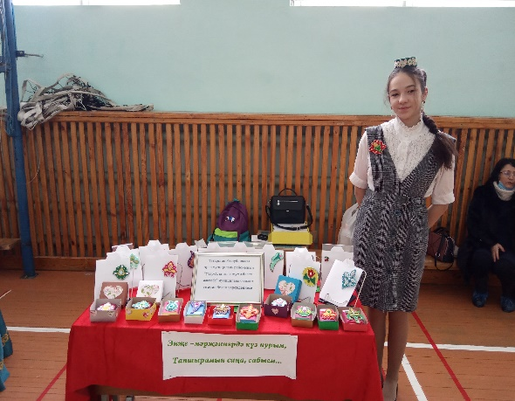
Название образовательного учреждения
МБОУ «Утар-Атынская ООШ» Арского муниципального района Республики Татарстан
- Название мероприятия
"Мы вместе»
- Уровень (школьный, районный, межрайонный, республиканский)
районный
3. Дата проведения
4.03.2021
4. Охват
2
5. Краткое содержание
4 марта ученица 7 класса Сабирова А.И. приняла участие со своими ручными изделиями.
6. Ссылка на освещение мероприятия на сайте ОУ, соц. сетях
https://www.instagram.com/p/CMAQplUhRLi/?igshid=1l2u6nai1cowyЗадействованные СМИ
Место для ввода текста.
8. СМИ

